Tarnobrzeg, dnia 01.02.2021 r.

INFORMACJA

dla Wykonawców nr 3

Dotyczy: Postępowania o udzielenie zamówienia publicznego:

„BUDOWA BUDYNKU SĄDU I PROKURATURY REJONOWEJ W NISKU”

Zamawiający działając na podstawie art. 38 ust. 2, 4 ustawy z dnia 29 stycznia 2004 r. Prawo zamówień publicznych (Dz. U. z 2019 r. poz. 1843 z późn. zm. – dalej ustawa) udziela odpowiedzi na pytania:

Pytanie 1:
Czy po stronie Generalnego Wykonawcy będzie wykonanie przebudowy istniejącej sieci gazowej w odcinku gs4 -gs1 zgodnie z PZT_NISKO-PW-PZT-2020-06-09 PZT?
Odpowiedź: Wykonanie przebudowy sieci gazowej po stronie Generalnego Wykonawcy.

Pytanie 2:
Czy po stronie Generalnego Wykonawcy będzie wykonanie przyłącza cieplnego? Proszę o udostępnienie warunków technicznych związanych wykonaniem przyłącza cieplnego.
Odpowiedź: Nie. Przekazujemy warunki – Zamawiający zamieszcza dokument na stronie postępowania.

Pytanie 3:
Czy po stronie Generalnego Wykonawcy będzie wykonanie przebudowy sieci cieplnej? Proszę o udostępnienie warunków technicznych związanych z przebudową sieci cieplnej.
Odpowiedź: Nie. Przekazujemy warunki – Zamawiający zamieszcza dokument na stronie postępowania.

Pytanie 4:
Czy po stronie Generalnego Wykonawcy będzie dostarczenie węzłów cieplnych wraz modułem przyłączeniowym?
Odpowiedź: Generalny Wykonawca dostarcza węzły cieplne.

Pytanie 5:
Proszę o doprecyzowanie koloru bramy oraz stolarki otworowej ( w szczególności Oz.1_68/169, Oz.2_68/169, Oz.3_68/169).
Odpowiedź: Należy wykonać bramę i stolarkę otworową w kolorze RAL 7016 Mat

Pytanie 6:
Proszę o doprecyzowanie jak brama ma być otwierana (sposób zarządzania).
Odpowiedź: Zgodnie z opisem brama wjazdowa do garażu segmentowa automatyczna podnoszona z napędem elektrycznym.

Pytanie 7:
Proszę o doprecyzowanie klasy odporności na włamanie krat oraz czy kraty mają być wyposażone w elektrozaczep, czytnik kart i ew. kontaktron.
Odpowiedź: Klasa odporności na włamanie nie jest wymagana. Obecnie w projekcie zaprojektowane są kraty z zamkami mechanicznymi. Kraty zostały przedstawione na rysunku AZ 5.1.

Pytanie 8:
Proszę o doprecyzowanie z jakiego drewna wykonany ma być pochwyt balustrady.
Odpowiedź: Zgodnie ze specyfikacją techniczną pochwyt należy wykonać z drewna bukowego.

Pytanie 9:
W zestawieniu znajdują się dwa rysunki o numerze AW 4 (HALL WEJŚCIOWY) – przedstawiające dwa różne rozwiązania - proszę o informację, który jest obowiązujący.
Odpowiedź: Obowiązujący jest rysunek o nazwie NISKO-SAD PW 29.06.2020 hall_1 NISKO PW HALL (1).

Pytanie 10:
Proszę o doprecyzowanie zakresu wyposażenia pomieszczeń, który wchodzi w zakres przetargu (zestawienie, specyfikację techniczną, rodzaj materiału, kolor/odcień).
Odpowiedź: Opis wyposażenia meblowego znajduje się w pliku: Opisy wyposażenia Sąd Nisko.

Pytanie 11:
Proszę o doprecyzowanie z jakiego drewna (rodzaj, klasa) ma być wykonany parkiet.
Odpowiedź: Parkiet należy wykonać w klasie 1. Drewno o jednolitej kolorystyce, usłojeniu różnym, bez wad. Klepki parkietowe z drzewa palisander, klepki o podłużnym kształcie o grubości 22mm. Wymiary deszczułek: długość 500 mm, szerokość 70 mm. Klepki parkietu szlifowane maszynowo na etapie produkcji (nie tradycyjnie na podłodze) co sprawia, że podłoga jest obrabiana z tolerancja odpowiadająca normom dla parkietów gotowych. Klepki układane równoległe, z przesuniętymi stykami. Deszczułki łączone na wpust i pióro, mocowane do podłoża za pomocą kleju (klej żywiczny). Klepkę parkietową należy kleić do podłoża klejem który jest na tyle elastyczny, aby wytrzymać ruchy drewna pracującego przy zmianach wilgotności otoczenia. Ułożoną podłogę należy wycyklinować, uzupełnić szpachlą drobne ubytki i szczeliny oraz polakierować. Zabezpieczyć powierzchnie lakierem lub olejem z woskiem. Zachować naturalny wygląd oraz kolor drewna.
Wykonać drewniane listwy cokołowe, w kolorze parkietu, wysokość 10 cm.

Pytanie 12:
Proszę o doprecyzowanie rodzaju listw przypodłogowych wykończeniowych podług: wykładzin winylowych/PVC, wykładziny dywanowych, parkietów.
Odpowiedź: Cokoły w pomieszczeniach należy wykonać z listwy PCV w kolorze białym z wypełnieniem materiałem zgodnym z materiałem na posadzce. Zgodnie z opisem architektury pkt. II.A.5.5.o.1 Posadzki.

Pytanie 13:
W jaki sposób, przy użyciu jakich materiałów, technologii ma zostać wykonana podłoga podniesiona w serwerowniach (proszę o specyfikację techniczną materiałów oraz informację jakie wymogi ma spełniać konstrukcja w szczególności typ konstrukcji nośnej, wymagana klasa obciążenia, dopuszczalne obciążenie powierzchniowe, wymagana klasa ugięcia, opór elektryczny upływu podłogi, współczynnik bezpieczeństwa, materiał rdzenia, klasyfikacja ogniowa, klasa reakcji na ogień, klasa odporności ogniowej, akustyka).
Odpowiedź: Podłoga podniesiona w serwerowni powinna być systemowa o nośność podłogi min. 1 000 kg/m^{2.} Podłoga techniczna modułowa. Zmontowana z płyt niepalnych, izolacyjnych, antyelektrostatycznych, odpornych na związki chemiczne, nie chłonące wilgoci. Podłoga podniesiona powinna mieć
niepalną konstrukcję nośną oraz co najmniej niezapalne płyty podłogi od strony przestrzeni podpodłogowej, mające klasę odporności ogniowej co najmniej R E I 30. Sposób wykończenia posadzki w serwerowni opisany w opisie architektury, pkt. II.A.5.5.o.1.4

Pytanie 14:
Proszę o przekazanie opracowania geotechnicznego (opinia, badania).
Odpowiedź: Przekazujemy opracowanie geotechniczne– Zamawiający zamieszcza dokument na stronie postępowania..

Pytanie 15:
Proszę o przekazanie dokumentacji w wersji edytowalnej ( format DWG).
Odpowiedź: Zamawiający nie udostępnia

Pytanie 16:
Drogi. Dla przekroju N1 i N2 warstwa pod kostką gr. 3cm to warstwa wiążąca z betonu asfaltowego zgodnie z opisem czy podsypka cementowo-piaskowa 1:4 zgodnie z przekrojami normalnymi D-03?
Odpowiedź: Pod kostką należy zastosować podsypkę cementowo-piaskową 1-4 grubości 3 cm, zgodnie ze sztuką budowlaną.

Pytanie 17:
Proszę o udostępnienie opisu technicznego dla konstrukcji budynku.
Odpowiedź: Przekazujemy opis techniczny konstrukcji : PW_Nisko_Opis techniczny_20200806 - Zamawiający zamieszcza dokument na stronie postępowania.

Pytanie 18:
W przekazanej dokumentacji brak oznaczenia przegród wewnętrznych i zewnętrznych. Proszę o przekazanie dokumentacji z tymi oznaczeniami.
Odpowiedź: Przegrody są oznaczone na przekrojach – rys. A06 i A08. Projekt należy czytać w całość.

Pytanie 19:
Prosimy o informację Jakie formaty płyt betonowych przewiduje projekt elewacji Sądu w Nisku? Na wizualizacji widoczny jest wyraźny podział, jednak w dokumentacji brak szczegółów na ten temat.
Odpowiedź: Projekt warsztatowy elewacji stoi po stronie wykonawcy. Po wykonaniu projektu warsztatowego należy go zatwierdzić z Głównym Projektantem.

Pytanie 20:
Prosimy o potwierdzenie, że koszt opłat administracyjnych wynikający z wycinki drzew jest w zakresie Zamawiającego.
Odpowiedź: Wycinka drzew po stronie Wykonawcy, opłaty administracyjne po stronie Zamawiającego.

Pytanie 21:
W związku z planowaną rozbiórką budynku dawnego przedszkola z kotłownią prosimy o informację czy w tych obiektach występują materiały niebezpieczne, które należy poddać utylizacji.
Odpowiedź: W budynku dawnego przedszkola z kotłownią nie występują materiały niebezpieczne.

Pytanie 22:
Prosimy o udostępnienie wykazu wyposażenia będącego w zakresie postępowania ( najlepiej w formie edytowlanej). W przedmiarze w punkcie odnoszącym się do wyposażenie jest jedynie 1 pozycja: Wyposażenie pomieszczeń kpl 1, która nie określa jaki zakres wyposażenie należy wycenić.
Odpowiedź: Przekazujemy zestawienie wyposażenia w pliku: Zestawienie ilościowe wyposażenia Sąd Nisko– Zamawiający zamieszcza dokument na stronie postępowania.

Pytanie 23:
Prosimy o podanie adresu oraz numeru pokoju w jakim można uczestniczyć w otwarciu ofert.
Odpowiedź: Sala konferencyjna nr 1 na parterze budynku Sądu Okręgowego w Tarnobrzegu. W otwarciu ofert, przez wzgląd na ograniczenia wynikające z obostrzeń wprowadzonych na czas trwania stanu epidemicznego oraz ograniczenia pow. największej sali konferencyjnej jaką dysponuję Zamawiający, w otwarciu może wziąć udział maksymalnie 10 przedstawicieli Wykonawcy. Chęć wzięcia osobistego udziału w otwarciu ofert prosimy zgłaszać tel. Zamawiającemu.

Pytanie 24:
Prosimy o potwierdzenie, że płatności będą dokonywane w okresach miesięcznych za wykonany dany etap robót.
Odpowiedź: Finansowanie poszczególnych etapów inwestycji realizowane będzie na podstawie planu rzeczowo-finansowego przedstawionego przez Wykonawcę i zaakceptowanego przez Zamawiającego oraz Inspektora Nadzoru Inwestorskiego.

Pytanie 25:
Prosimy o udostepnienie projektu budowlanego.
Odpowiedź: Przekazujemy ww. dokumentację – Zamawiający zamieszcza dokument na stronie postępowania..

Pytanie 26:
Prosimy o udostępnienie dokumentacji projektowej w wersji edytowalnej – np. dwg.
Odpowiedź: Zamawiający nie udostępnia

Pytanie 27:
W celu sprawdzenia kompletności dokumentacji prosimy o udostępnienie jej spisu.
Odpowiedź: Dokumentacja jest kompletna. Projekt wykonawczy wielobranżowy zawiera:
tom I Projekt zagospodarowania terenu
tom II Architektura
tom III Konstrukcja
tom IV Instalacje sanitarne
tom V Instalacje elektryczne
tom VI Projekt drogowy
tom VII Specyfikacje techniczne wykonania i odbioru robót
tom VIII Kosztorysy i Przedmiary.

Pytanie 28:
W folderze III KONSTRUKCJA brak opisu PW Konstrukcji – prosimy o jego uzupełnienie.
Odpowiedź: Przekazujemy opis techniczny konstrukcji : PW_Nisko_Opis techniczny_20200806 – Zamawiający zamieszcza dokument na stronie postępowania..

Pytanie 29:
Czy istnieje bardziej szczegółowy rysunek świetlika dachowego? Jeśli tak to prosimy o jego przekazanie ponieważ na rysunku AZ1.2 jest widoczny tylko schemat świetlika.
Odpowiedź: Rysunki warsztatowe świetlika i stolarki okiennej są po stronie Wykonawcy.

Pytanie 30:
Z jakiego materiału wykonane są elementy o oznaczeniu POZ.8.1 20x50cm na rysunkach konstrukcyjnych? Prosimy o przekazanie szczegółowych rysunków tych elementów.
Odpowiedź: Element znajduje się na rysunku KW-07 pod przekrojem, a jego opis w punkcie „III.K.1.9.7. Konstrukcje wsporcze – belki drewniane” opisu technicznego konstrukcji.

Pytanie 31:
W jaki sposób zaprojektowano konstrukcję nośną świetlika dachowego? Prosimy o szczegółowe rysunki.
Odpowiedź: Świetlik montowany do belek drewnianych wg rys. konstrukcji – pozycja 8.1. Detal montażu na rysunkach architektury AD 5.1.

Pytanie 32:
Numeracja rysunków konstrukcyjnych kończy się na numerze PW_Nisko_KW-801. Natomiast w opisie pozycji na tych rysunkach są jeszcze elementy o oznaczeniach zaczynających się od cyfry 9. Czy udostępniona dokumentacja jest kompletna?

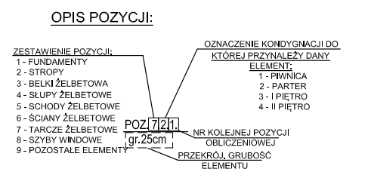

Odpowiedź: Dokumentacja jest kompletna.

Pytanie 33:
Czy istnieje dokumentacja STWIOR dla zakresu budowlanego? Prosimy o jej uzupełnienie.
Odpowiedź: Przesyłamy dokumentację STWIOR dla zakresu budowlanego – Zamawiający zamieszcza dokument na stronie postępowania.

Pytanie 34:
Prosimy o udostępnienie aktualnego pozwolenia na budowę
Odpowiedź: Przekazujemy Decyzję Pozwolenia na Budowę – Zamawiający zamieszcza dokument na stronie postępowania.

Pytanie 35:
Prosimy o udostępnienie pozwolenia na budowę wraz z warunkami przyłączeniowymi budynku do gestorów sieci.
Odpowiedź: Przekazujemy ww. dokumenty – Zamawiający zamieszcza dokument na stronie postępowania..

Pytanie 36:
Prosimy o udostępnienie badań geologicznych i dokumentacji geotechnicznej.
Odpowiedź: Przekazujemy dokumentację geotechniczną – Zamawiający zamieszcza dokument na stronie postępowania..

Pytanie 37:
W dziale nr 11 przedmiaru robót należy wycenić wyposażenie pomieszczeń.
Prosimy o jednoznaczny i wyczerpujący opis zakresu wyposażenia meblowego, jakie wchodzi w zakres przedmiotu przetargu. W przekazanej dokumentacji na rzutach wyposażenie meblowe jest oznaczone tylko symbolicznie – informacje podane na rysunkach „Aranżacja meblowa” są lakoniczne i nie wystarczają do prawidłowej wyceny.
Poza tym w opisie technicznym do architektury znajduje się zapis, że wyposażenie meblowe ma być zgodne
z załączoną specyfikacją. Dokumentacja przetargowa nie zawiera specyfikacji meblowej, w związku z czym prosimy o uzupełnienie specyfikacji opisującej prawidłowo zakres wyposażenia meblowego i zawierającej wszystkie informacje potrzebne do prawidłowej wyceny.
Odpowiedź: Przekazujemy zestawienie ilościowe wyposażenia oraz opis wyposażenia. Przedmiar jest dokumentem pomocniczym do dokumentacji przetargowej. Po stronie Oferenta stoi każdorazowo wykonanie przedmiaru na podstawie Projektu Wykonawczego.

Pytanie 38:
W opisie technicznym do projektu opisane są parapety wewnętrzne z konglomeratu gr. 2 cm. W przedmiarze robót nie ujęto wykonania parapetów wewnętrznych. Prosimy o uzupełnienie przedmiarów robót.
Odpowiedź: Przedmiar został uzupełniony.

Pytanie 39:
Czy w wycenie należy ująć wyposażenie toalet przedstawione na rysunkach sanitariatów?
W opisie technicznym znajduje się zapis, że wyposażenie sanitariatów ma być zgodne z załączoną specyfikacją, jednak nie jest ona załączona do dokumentacji przetargowej. Prosimy o udostępnienie specyfikacji wyposażenia sanitariatów.
Odpowiedź: Przekazujemy opis wyposażenia sanitarnego – Zamawiający zamieszcza dokument na stronie postępowania.

Pytanie 40:
Prosimy o jednoznaczne i wyczerpujące opisanie zakresu wyposażenia obiektu w regały, które wchodzą w zakres przedmiotu przetargu. W przekazanej dokumentacji na rzutach są tylko oznaczone symbolicznie regały – prosimy o przekazanie wykazu i specyfikacji technicznej regałów jezdnych i stałych (szczegółowy opis wymagań konstrukcyjnych i technicznych poszczególnych typów regałów).
Odpowiedź: Przekazujemy zestawienie ilościowe wyposażenia oraz opis wyposażenia.

Pytanie 41:
W warstwach posadzek na gruncie ST3 pod wykonanie posadzki przemysłowej jest wskazana wylewka cementowa gr 6 cm zbrojna siatką stalową fi 4,5 oczko 10 x 10 + folia PE + styropian EPS100 gr. 10 cm.
Zgodnie ze specyfikacją posadzek żywicznych podkład pod żywicę musi być betonowy z betonu min. C20/25 i min. gr. 10 cm zbrojony siatką o średnicy fi 6 10x10. Ze względu na duże obciążenia w pomieszczeniach archiwum styropian EPS 100 wydaje się być nieodpowiedni, wskazane jest natomiast zastosowanie styropianu min. EPS 200. Prosimy o stosowne wyjaśnienie i ew. zmianę warstw pod wykonanie posadzki z żywicy.
Odpowiedź: Należy wykonać posadzkę zgodnie ze specyfikacja producenta. Na etapie wykonawstwa Zamawiający dopuszcza zmiany w Projekcie, jednak zachowując te same bądź lepsze parametry. Każdorazowo w trakcie wykonawstwa zmiany należy ustalić z Projektantem.

Pytanie 42:
W ofercie należy wycenić schodołaz kroczący. Obecnie na rynku nie ma schodołazu kroczącego o wskazanych parametrach technicznych, m.in. schodołazy kroczące nie mają udźwigu 180 kg. W opisie technicznym znajduje się zapis: „Do obsługi nie potrzeba bowiem dużej siły czy specjalnych umiejętności..." Zapis ten wyklucza schodołaz kroczący, ponieważ obsługa schodołazu kroczącego jest dość problematyczna i nie każdy poradzi sobie ze schodołazem kroczącym. W opisie jest również napisane, że schodołaz kroczący powinien mieć możliwość adaptacyjną (w schodołazach kroczących jest regulacja ramion w pionie góra-dół), oraz że schodołaz powinien posiadać system kotwiczenia i ten wymóg ma być rozwiązany za pomocą aktywnego siłownika, który dynamicznie dopasowuje pozycję przewożonego wózka ( w schodołazach nie ma takiego rozwiązania technicznego). Prosimy o informację, czy należy wycenić schodołaz kroczący, czy Zamawiający dopuszcza inne rozwiązanie np. schodołaz gąsiennicowy. Prosimy o podanie parametrów.
Odpowiedź: Na etapie wykonywania Projektu Wykonawczego schodołaz o takich parametrach był dostępny. Zamawiający dopuszcza schodołaz gąsienicowy o udźwigu 180 kg. Jednocześnie Zamawiający informuje, że można zastosować schodołaz równoważny bądź lepszy. Obowiązek udowodnienia czy oferowane produkty są równoważne lub lepsze stoi po stronie Oferenta.

Pytanie 43:
Dokumentacja przetargowa nie zawiera planu/kierunków ewakuacji – uzgodnionego z rzeczoznawcą ppoż. Prosimy o uzupełnienie.
Odpowiedź: Nie było to w zakresie Projektu Wykonawczego.

Pytanie 72:
Dokumentacja przetargowa nie zawiera matrycy sterowań systemu SAP „zatwierdzonej przez Rzeczoznawcę ds. ppoż.”, o czym mowa w opisie. Prosimy o uzupełnienie dokumentacji przetargowej zgodnie z w/w zapisem.
Odpowiedź: Dokumentacja zawiera matryce sterowań SAP. Projekt wykonawczy został uzgodniony z rzeczoznawcą ppoż. Zostało wydane oświadczenie rzeczoznawcy potwierdzające uzgodnienie.

Pytanie 44:
Dokumentacja przetargowa nie zawiera scenariusza pożarowego uzgodnionego z rzeczoznawcą ppoż.
Prosimy o uzupełnienie.
Odpowiedź: Nie było to w zakresie Projektu Wykonawczego.

Pytanie 45:
Dokumentacja przetargowa nie zawiera uzgodnionych z rzeczoznawcą ppoż. projektów wykonawczych wymaganych przy odbiorach przez PSP. Prosimy o uzupełnienie.
Odpowiedź: Projekt wykonawczy został uzgodniony z rzeczoznawcą ppoż. Zostało wydane oświadczenie rzeczoznawcy potwierdzające uzgodnienie.

Pytanie 46:
Dotyczy urządzenia UPS 120kVA:
Biorąc pod uwagę zaprojektowanie UPS 120kVA w pomieszczeniu 1A/17 (1.29) o powierzchni 11,77 m2 – zwracamy uwagę na następujące aspekty techniczne:
- Akumulatory dla UPS-a o mocy 120kVA oraz z czasem podtrzymana 30-minut dla mocy 120kVA nie zmieszczą się na 2 stelażach bateryjnych. Potrzebne będą 3 stelaże bateryjne. Prosimy o wrysowanie na rzucie pomieszczenia, gdzie ma zostać umieszczony 3 stelaż.
- Waga elementów: Stelaże + akumulatory + UPS to łączna masa ok. 4000 kg zlokalizowana na bardzo małej powierzchni w pomieszczeniu na 1 piętrze.
- Zaprojektowane rozmieszczenie elementów (UPS + stelaże bateryjne) uniemożliwia pełny serwis i konserwację urządzeń – nie są spełnione wymagania dot. wolnej przestrzeni wokół UPS-a oraz stelaży bateryjnych.
- Zaprojektowanie stelaża bateryjnego w kącie pomieszczenia uniemożliwia pełny dostęp serwisowy do zaprojektowanych akumulatorów.
- Zgodnie z obecnym ustawieniem elementów - odstęp/wolna przestrzeń/komunikacja pomiędzy UPS-em a rozdzielnicą RGKS będzie wynosiła ok. 70cm – lokalne zawężenie światła przejścia.
Biorąc pod uwagę powyższe aspekty techniczne prosimy o inne rozmieszczenie elementów: UPS, bypass, stelaże bateryjne, BCB, RGKS.
Odpowiedź:
Aby zapewnić dla zaprojektowanego zasilacza UPS 120kVA czas podtrzymania 30 minut konieczne jest zainstalowanie 96 akumulatorów. Ze względu na ograniczoną wielkość pomieszczenia zaprojektowano umieszczenie akumulatorów na dwóch stelażach po 48 akumulatorów. Poniżej znajduje się rysunek z wymiarami stelaża bateryjnego pozwalającego na montaż 48 akumulatorów.
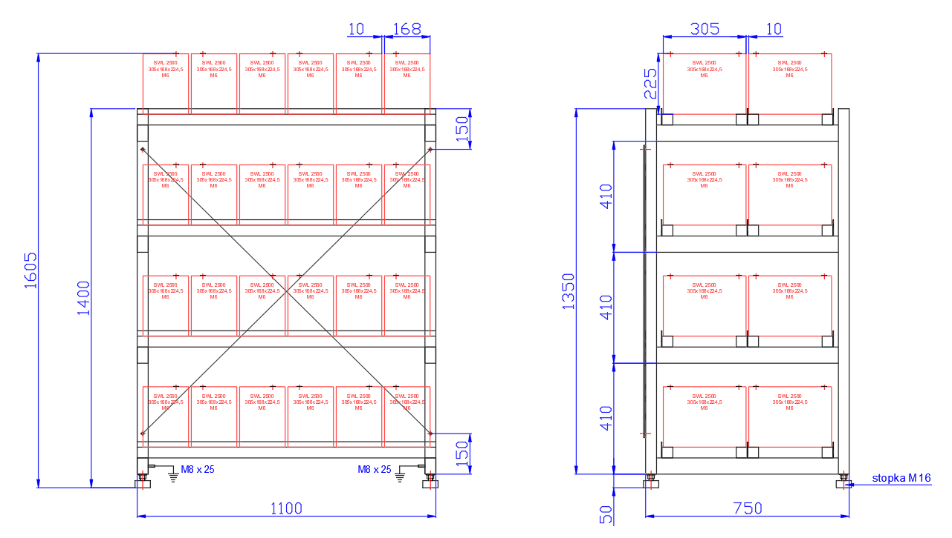
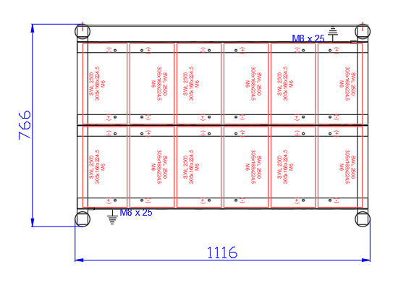
- Na etapie projektu przeprowadzono analizę obciążenia stropu pod pomieszczeniem.
- Zaprojektowane rozmieszczenie elementów umożliwia przeprowadzenie serwisów oraz konserwacji. W celu ułatwienia tego procesu dopuszcza się rozmieszczenie urządzeń jak na rysunku poniżej.
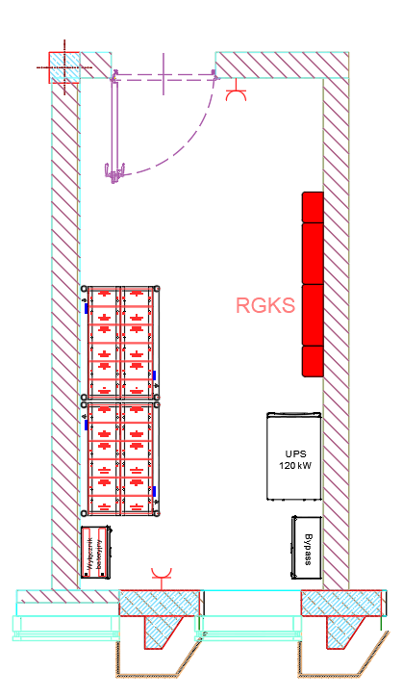
- j.w.
- Zgodnie z projektem odległość pomiędzy UPS a rozdzielnicą RGKS wynosi 112cm.
Pytanie 47:
Warunki techniczne przyłączenia do sieci telekomunikacyjnej Orange Polska S.A. dla budynku Sądu Rejonowego oraz budynku Prokuratury Rejonowej zawierają następujący zapis: „W przypadku realizacji prac projektowych przez Klienta należy (…) wraz z projektem wykonawczym złożyć do uzgodnienia przez Zarządzanie Zasobami Sieci i IT, Dział Zarządzania Zasobami Infrastruktury i Obsługi Klienta w Krakowie”.
Dokumentacja przetargowa nie zawiera dokumentów potwierdzających w/w uzgodnienie projektu wykonawczego dot. przyłączy teletechnicznych. Prosimy o uzupełnienie.
Odpowiedź: Przekazujemy ww. dokumentację – Zamawiający zamieszcza dokument na stronie
postępowania.

Pytanie 48:
Prosimy o potwierdzenie, że wszystkie media (m.in.: prąd, gaz, woda, itp.) zostały odłączone od budynków przeznaczonych do wyburzenia.
Odpowiedź: Informacja wg projektu budowlanego.

Pytanie 49:
Prosimy o potwierdzenie, że złącze kablowe ZK3a znajdujące się obok budynku przedszkola nie jest obecnie zasilone.
Odpowiedź: Informacja wg projektu budowlanego.

Pytanie 50:
Prosimy o potwierdzenie, że zasilanie złącza kablowe ZK3a zostało odłączone od złącza SSP-2 na słupie 4/4 stacja trafo Nisko ulica Polna i nie jest obecnie zasilone.
Odpowiedź: Informacja wg projektu budowlanego.

Pytanie 51:
Prosimy o potwierdzenie, że łącze telefoniczne (obecnie doprowadzone do budynku przedszkola) zostanie odłączone przez Inwestora do czasu przekazania placu budowy.
Odpowiedź: Inwestor nie jest w stanie określić do kiedy łącze telefoniczne zostanie odłączone.

Pytanie 52:
Prosimy o potwierdzenie, że okablowanie telekomunikacyjne ze słupa nr SL_KSM_KV/2/1300562533/001 obecnie wiszące ok. 2m nad chodnikiem zostanie prawidłowo zamontowane na słupach telekomunikacyjnych – prace po stronie Inwestora/Orange Polska do czasu przekazania placu budowy. Wiszące zbyt nisko okablowanie znajduje się za granicą Inwestycji – jednocześnie uniemożliwiając wjazd aut ciężarowych/sprzętu.
Odpowiedź: Inwestor nie jest w stanie określić do kiedy okablowanie telekomunikacyjne zostanie prawidłowo zamontowane.

Pytanie 53:
W przekazanej dokumentacji brak jest opisu technicznego konstrukcji żelbetowej. Prosimy o uzupełnienie dokumentacji.
Odpowiedź: Przekazujemy opis techniczny konstrukcji : PW_Nisko_Opis techniczny_20200806 – Zamawiający zamieszcza dokument na stronie postępowania.

Pytanie 54:
W przekazanej dokumentacji brak jest inwentaryzacji istniejącego obiektu do rozbiórki. Prosimy o uzupełnienie dokumentacji.
Odpowiedź: Inwentaryzacja istniejącego obiektu znajduje się w Projekcie Budowlanym – Zamawiający zamieszcza dokument na stronie postępowania..

Pytanie 55:
Prosimy o uzupełnienie rysunku rzutu sufitów podwieszanych II piętra. Załączony rysunek o nazwie: „PW NISKO - SUFITY 08.06.2020 - 2007-sufit rz. II piętro” przedstawia rzut sufitów podwieszanych piętra I.
Odpowiedź: Załączamy ponownie rysunek Rzut sufitów – II piętro – rys. AW3.4

Pytanie 56:
Jaki sufit podwieszany należy przyjąć w pom. -1A/04 brak oznaczenia na legendzie, brak przypisanego symbolu na rzucie sufitów podwieszanych.
Odpowiedź: Należy przyjąć sufit SP4 o podwyższonej izolacyjności akustycznej.

Pytanie 57:
Jaki sufit podwieszany należy przyjąć w pom. 1A/18 ?
Brak oznaczenia na legendzie, brak przypisanego symbolu na rzucie sufitów podwieszanych.
Odpowiedź: Należy przyjąć sufit SP4 o podwyższonej izolacyjności akustycznej.

Pytanie 58:
Jaki sufit podwieszany należy przyjąć w pom. 1A/19 ?
Brak oznaczenia na legendzie, brak przypisanego symbolu na rzucie sufitów podwieszanych.
Odpowiedź: Należy przyjąć sufit SP4 o podwyższonej izolacyjności akustycznej.

Pytanie 59:
Dot. płytek: z uwagi na różnice występujące w opisie i na rysunkach - wg. oznaczenia - PG4, wg. zakreskowania - PG5 jakie płytki należy przyjąć w n/wym. pomieszczeniach ?
Pomieszczenia: 0A/15 1A/24, pom. 1A/25, pom. 1A/26, 1A/27, 1A/28, 1A/29, 1A/33, 2A/23, 2A/24, 2A/25, 2A/26, 2A/27, 2A/28, 2A/29 i 2A/30?
Odpowiedź: W pom. 0A/15, 1A/25, 1A/26, 1A/27, 1A/28, 1A/29, 1A/33, 2A/23, 2A/24, 2A/25, 2A/26, 2A/27, 2A/28, 2A/29 i 2A/30 należy przyjąć posadzkę opisaną w opisie architektury jako PG4

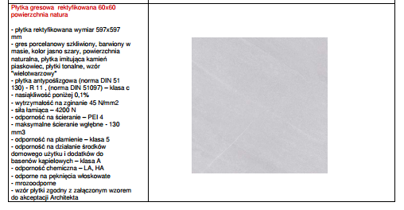
Pytanie 60:
Dot. elementu BCB w pomieszczeniu 1A/17 (1.29)

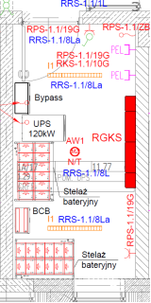

Ani legenda, ani opis nie zawiera wytycznych dot. elementu BCB. Prosimy o potwierdzenie, że jest to rozłącznik bateryjny umożliwiający całkowite odłączenie baterii akumulatorów od UPS-a.
Odpowiedź: Jako BCB oznaczono wyłącznik bateryjny.

Pytanie 61:
Dot. lokalizacji jednostek klimatyzacji w pom. w pomieszczeniu 1A/17 (1.29) – 1 piętro.
Zwracamy uwagę, że jednostki klimatyzacji KL_UPS_1A/17_1 oraz KL_UPS_1A/17_2 zostały zaprojektowane bezpośrednio nad rozdzielnicą elektryczną RGKS.

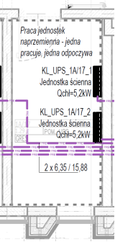

Jednostki klimatyzacji z uwagi na występowanie skroplin nie mogą być montowane bezpośrednio nad rozdzielnicą elektryczną.

Prosimy o zmianę i inne zaprojektowanie lokalizacji jednostek klimatyzacji (stosowną aktualizację PW klimatyzacji).
Odpowiedź: Nie dopuszcza się montażu jednostek klimatyzacji nad rozdzielnicami i innymi urządzeniami elektrycznymi (np. UPS, stelaże bateryjne, bypass, wyłącznik bateryjny, itp.).

Pytanie: 62
W nawiązaniu do przetargu pn. „Budowa budynku Sądu i Prokuratury Rejonowej w Nisku”, zwracam się do Państwa z prośbą o podanie szczegółowych informacji dotyczących wyposażenia ruchomego obiektu.
Prosiłabym o podanie szczegółowego opisu wymagań konstrukcyjnych i technicznych poszczególnych typów mebli, przedmiaru, informacji o certyfikatach/ normach, które muszą być spełnione.

Odnośnie regałów prosiłabym o ustalenie parametrów takich jak:
- ilości poszczególnych regałów
- długości regałów
- wysokości regałów
- głębokości półek
- prześwit między półkami
- ilość półek/ nośność w każdym typie regałów
- szczegółowy opis wymagań konstrukcyjnych i technicznych poszczególnych typów regałów.

Odpowiedź: Szczegółowe informacje dotyczące wyposażenia ruchomego obiektu znajdują się w plikach:
-Opis wyposażenia
- Zestawienie ilościowe wyposażenia
- Wyposażenie sanitarne komplet
W Projekcie Wykonawczym wielkość regałów została przyjęta zgodnie z wytycznymi Zamawiającego.
Ilość i szczegółowe wymiary regałów wg rys. architektury Aranżacji Meblowej. Przesyłamy Specyfikację regałów archiwum Sąd Nisko

Pytanie 63:
W dokumentacji przetargowej brak Przekroju III-III na załączonym w projekcie wykonawczym architektury rysunku nr A 0.6 Przekroje Poprzeczne pomyłkowo zamieszczono jako przekrój III-III przekrój I-I dwa razy . Prosimy o udostępnienie Przekroju III-III.
Odpowiedź: Przesyłamy rys. A06 z przekrojem III-III.

Pytanie 64:
Zgodnie z Zestawieniem okien zewnętrznych rys nr AZ 2.1 ilość okien nr. Oz1 68/169 wynosi 26szt a zgodnie z rzutami kondygnacji mamy następujące ilości tych okien na Parterze : okna w otworach ścian 13 szt oraz 2 szt jako okna w fasadach, na Piętrze I : okna w otworach ścian 6szt oraz 18szt jako okna w fasadach, oraz na Piętrze II : okna w otworach ścian 5 szt czyli łączna ilość okien Oz1 68/169 wynosi: 24 szt okien w otworach ścian i w fasadach: 20 szt. Prosimy o poprawienie zestawienia okien rys nr AZ 2.1 uwzględniającą prawidłowe ilości okien oraz ich rozdzielenie na okna w fasadach i otworach okiennych.
Odpowiedź: Zestawienie stolarki zostało poprawione. Przekazujemy ponownie rysunek AZ 2.1

Pytanie 65:
Zgodnie z rzutem Piętra II rys nr A 04 w osi 4 między osiami I-J występują okna 2szt Oz5 które nie zostały ujęte w zestawieniach stolarki – prosimy o uzupełnienie tych okien w zestawieniu z określeniem ich prawidłowych wymiarów.
Odpowiedź: Okna Oz5 zostały ujęte na rysunku AZ 2.1.

Pytanie 66:
Zgodnie z zestawieniem Ślusarka zewnętrzna - Zestawy rys nr AZ 1.1 występuje fasada F1 w ilości 45 szt jako fasada bez okien otwieralnych a zgodnie z rzutem Parteru rys A 02 i Piętra I rys A 03 w tych fasadach występują otwierane okna Oz1 . Prosimy o poprawienie zestawienia lub informację że okna te nie występują w tych fasadach.
Odpowiedź: Okna występują w tych fasadach. Projekt trzeba czytać w całości, zarówno zestawienie fasad jak i rzuty.

Pytanie 67:
W jaki sposób należy wykończyć ukośną belkę poz 3.10 na Elewacji Frontowej wschodniej – prosimy o uzupełnienie detali wykonania tego fragmentu elewacji wraz z połączeniem ze słupami wychodzącymi z tej belki i ich okładziną.
Odpowiedź: Projekt warsztatowy elewacji zawierający detale elewacji leży po stronie Wykonawcy. Projekt warsztatowy należy zatwierdzić z Głównym Projektantem.

Pytanie 68:
Prosimy o uzupełnienie dokumentacji przetargowej o rysunki elewacji w strefie głównego wejścia do sądu w osiach J, I , 4 i 6 oraz J’, K’ i 8 od strony wewnętrznej budynku. Brak detali i przekrojów tego rejonu budynku w udostępnionej dokumentacji przetargowej.
Odpowiedź: Dokumentacja jest kompletna. Na podstawie dokumentacji rzutów, przekrojów, zestawień można wykonać elewacje wewnętrzne.

